附件：3

搜救犬（箱体）训练比赛规则
(2016试行稿)

搜救犬(箱体)训练比赛简述：为开展工作犬嗅觉作业训练比赛，从工作犬嗅觉作业中，选择了搜救犬（箱体）作业形式作为训练比赛项目。

一、参赛条件
1、参加搜救犬（箱体）训练比赛的犬只月龄：犬龄12个月以上（含出生满12月的犬只），品种不限。
2、犬主提供参赛犬的犬藉或血统证书，年度狂犬疫苗注射相关证明，经审验符合参展条件的方可参赛。
3、中国工作犬管理协会会员的犬只。

二、奖品设置
获得前3名的犬只颁发奖杯或证书；取参赛犬总数前20%优胜犬名次发证书。

三、场地设置
场地长35米，宽20米，箱体14个，助训员（充当被困者）2名。在场地上分别标出起点线和训导员指挥区（长3米，宽4米）,距起点线3米处起，分两列（列距8米,每列7个）依次间隔3m设置14个搜救箱，每个箱体对应位置设置标示物放置点。2名助训员充当被困者，提前5分钟隐藏于搜救箱内，同时，再随机抽取2个箱体，放置不同类型干扰物（如衣服、被褥、食物等，搜索条件未知（如图所示）
(箱体搜救场地设置示意图)
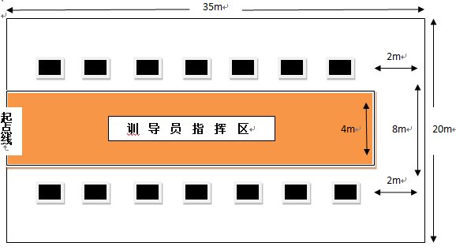

四、操作程序
训导员携犬至准备区向裁判员报告（示警方式仅限吠叫）。听到裁判员“准备操作”的口令后。答“是”，训导员携带标示物准备完毕后，举手示意喊“好”，听到“开始”口令后（计时开始），训导员在指挥区指挥搜救犬进行搜索，并根据犬“吠叫”示警,将标示物放置在指挥区内箱体的对应位置上（放置时，训导员身体任何部位不得过线），待犬搜索完毕，标示物放置好后，举手示意喊“好”，计时停止。

五、操作要求
1、搜救犬必须脱绳参赛；
2、箱体搜救必须在5分钟内完成；
3、训导员必须在指挥区域指挥，不得踩、跨警戒线；
4、犬在形式中以吠叫示警方式报告训练员（搜救犬因过度兴奋奔跑吠叫的除外），训导员必须放置标示物；犬不示警不得放置标示物；同时，每次示警后，可将犬换回强化一次（只能使用“来”的口令换回）；
5、犬在搜索形式中，训导员只能使用“搜”、“来”的口令和手势，不得使用其他任何口令和手势动作（喊犬名、咳嗽、跺脚等暗示性的口令及手势动作）。
6、犬在形式中不得离开搜索区域（犬整体超出区域界线）。

六、评分标准
1、箱体搜救总分为100分。
2、成绩计取首先以在规定时间内搜到被困人员数量多少进行排名；搜救被困人员数量相同的以得分高低进行排名；当得分相同时，用时短者排名靠前。
3、犬在规定时间内未搜到被困者的，不计成绩；
4、犬已示警方式示警，训导员未放置标示物的，扣30分；
5、犬已非示警方式示警，训导员放置标示物的，扣30分；
6、犬不示警，训导员放置标示物的，扣30分；
7、训导员有踩线（警戒线）或越线行为的，每次扣10分；
8、犬在搜索形式中，训导员使用除规定以外的任何口令和手势动作指挥的（或任何暗示犬的行为），每次扣20分；
9、犬错搜的每次扣30分；
10、犬在形式中离开搜索区域的，每次扣10分；
11、犬在形式中有大小便行为的，每次扣10分。

中国工作犬管理协会昆明办事处
2016年7月1日

